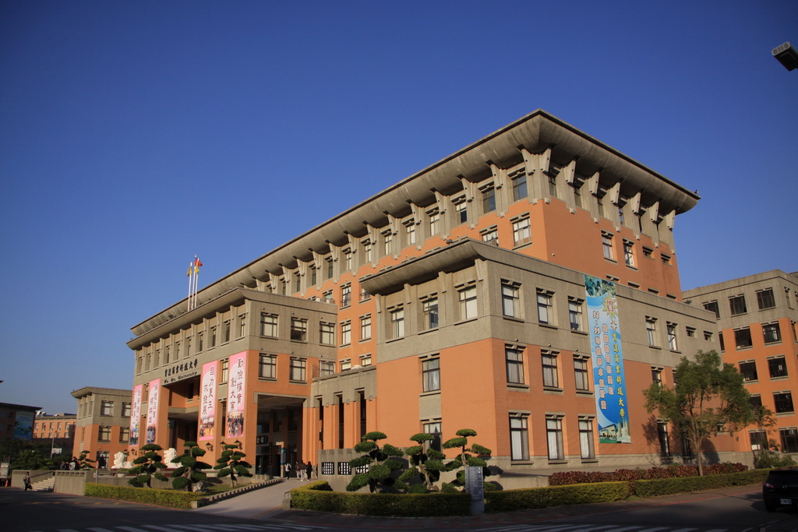

推薦甄選學校：育達科技大學
推甄科系：○○○○系

畢業學校：○○高工職
學生姓名：○○○
目錄
- 簡歷
- 自傳
- 讀書計畫
- 歷年成績
- 歷年獎勵
- 專業證照
- 歷年獎狀
- 其他相關資料

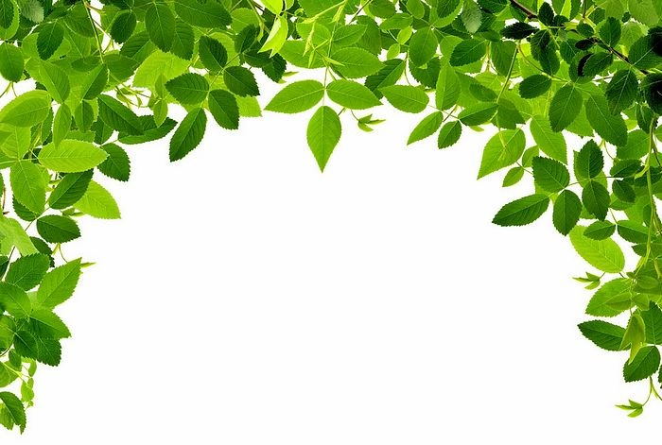

- 簡歷
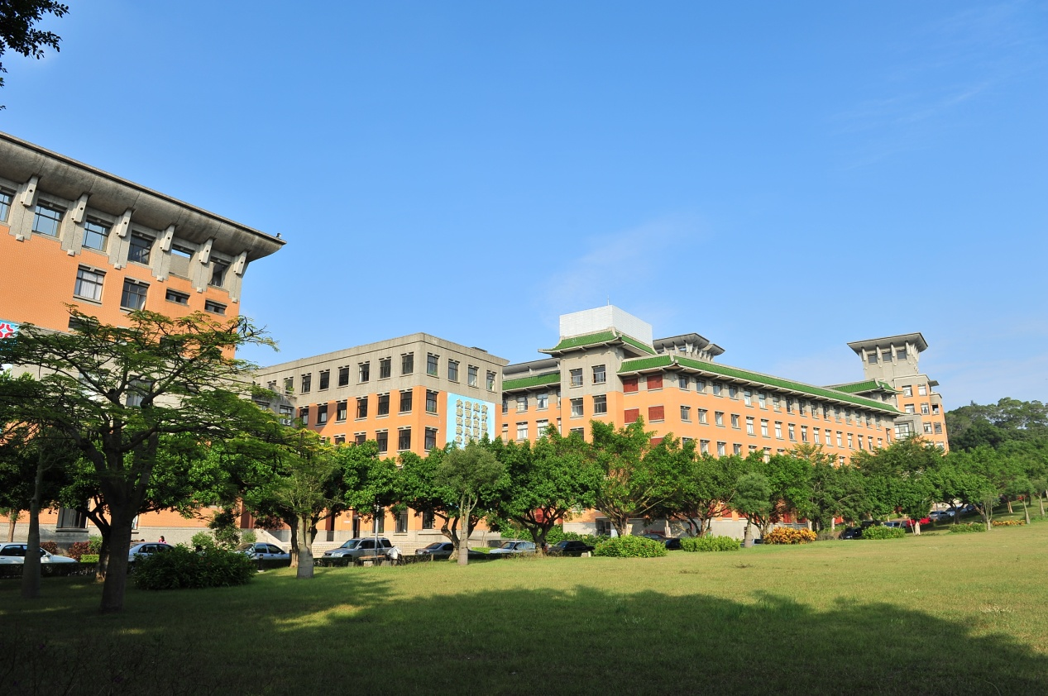

甄選校系：育達科技大學 –○○○○系
一、基本資料
姓名 |  |  |  | 性別 |  | 男/女 |  | (請貼入大頭照)
身份證字號 |  |  |  | 生日 |  | 年/月/日
星座 |  |  |  | 身高 |  | cm
血型 |  |  |  | 體重 |  | Kg
連絡電話 |  |  |  | 手 機
地址
E-mail
二、學 歷
學 校 名 稱 |  |  | 科 別 |  | 修業期間
○○高中職 |  |  |  |  | 畢業於○○年
○○國中 |  |  |  |  | 畢業於○○年
○○國小 |  |  |  |  | 畢業於○○年
三、社團經歷
社團經歷 |  | 職稱 |  |  | 社團經歷 |  | 職稱
四、證照
五、個人興趣

- 自傳
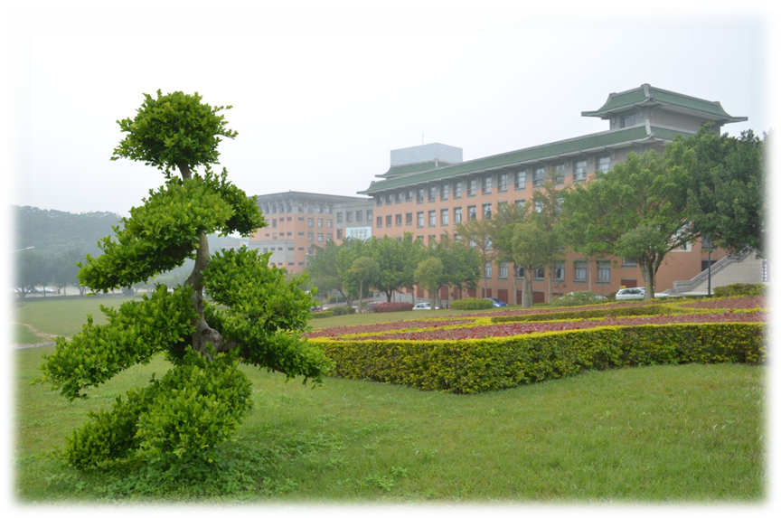

(自行調整與增減，最好2~4頁，請勿太長)
學生○○○出生於○○縣○○鄉，我來自一個溫馨的家庭，父親是位上班族，母親則是家管。父母親皆以民主的方式管教我們。
從小父母親就灌輸我誠信及飲水思源的重要。並教我做任何事情都要做好準備且要盡力而為，因為機會是留給有準備的人。由於父母辛苦經營這個家，從不以為苦，我就更加期許自己要好好用功讀書充實自己，在人生道路上有很好的成就，來好好報答父母親養育之恩。
高中，就讀○○高中資訊電子科，，從此對資訊產生興趣，因此希望大學繼續研讀有關資訊的課程，以增長資訊相關知識及實務。
我的個性，生性細心、負責，遇到事情決不輕易退縮，勇敢面對，對於不平之事，會挺身而出，但絕對不是魯莽行事。更有一顆細膩的心，發自內心的關懷身邊的人、事、物。
高中三年轉眼間即將結束，畢業後將繼續更上一層樓，一方面可以證明自己的實力;另一方面也可以完成父母親對我的期許。如果能進入貴校系我會更加認真學習有關資訊管理的寶貴知識。
將成為一位大學新鮮人的我，無論要面對多少的困難、阻礙和艱辛的挑戰，抑或是要走多麼曲折的道路，我都會勇敢的接受面對。對於我所選擇的學業和喜好的事物，都會竭盡心力去學習挑戰，秉持越挫越勇的精神，期許自己能夠更上一層樓。如果未來有機會，我希望能夠繼續深造，為國家貿易貢獻一份心力。

- 讀書計畫
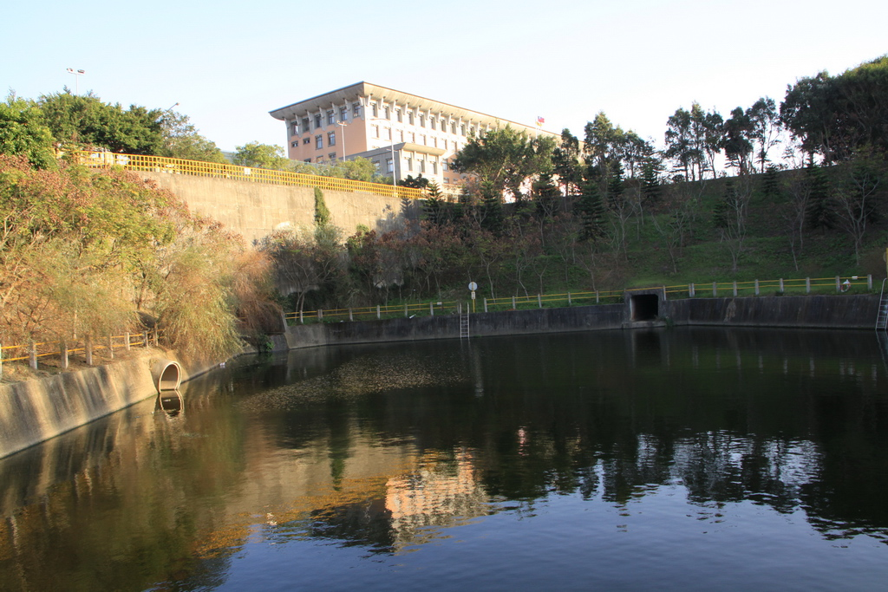

(自行調整與增減，最好2~4頁，請勿太長)
- 學習動機
培養管理實務的能力，並參與團隊的合作，追求更高深的學問奠定良好的根基,讓自己在求學中過得充實、學習更多,第一個條件不外乎是訂定「讀書計畫」它可以使我們規律的進行每一項作業,不會渾渾噩噩的浪費時間而失去了學習機會,希望師長們多加以批評指教。
- 學習計畫
  - 近程目標【確定考上到正式開學前】:
      - 加強英語聽、說、讀、寫的能力，並學習日文。為上課聽講、原文書的使用作準備並增加多語言溝通的能力。
      - 熟練電腦文書處理、網路使用、圖書館之利用。吸收工管方面的資訊。
      - 多方面閱讀與工管有關的書籍。如：企業管理、會計學、工業安全等的了解，以及本學門未來研究方向。
  - 中程目標【大學四年所安排的計畫】:
      - 研究課本內容，上課專心聽講，多思考。奠定良好的學習方法，以及正確的讀書心態。為日後升學或就業打下良好的基礎。
      - 參與或旁聽相關學術演講、討論會。吸收相關知識，並拓展工管研究之視野。
      - 參與服務性社團及團體活動。培養人文素養、領導、溝通的能力，並嘗試在日常生活中應用所學。
  - 遠程目標【大學畢業後的生涯規劃】:
      - 對於感興趣的科目深入研究。試探未來發展的方向。
      - 加強課內研究。加強深入研究的能力，並不斷致力於專業能力的提升。
      - 發揮團體合作精神，重視效率。
      - 注意資訊方面的新知、新資訊。掌握時代潮流，確立未來發展方向。
      - 增加實務經驗。為未來研究發展奠定基礎。
      - 準備報考研究所。

- 生活計畫
  - 社團參與:
      - 參加各項活動增加生活經驗、培養人脈關係。
      - 尋找自己所學相關工作提昇自己工作經驗。
      - 許多的社團活動可選擇並全方位地發展自己才能。
      - 累積所學專業並應用於工作上。
      - 公益活動能增加待人處事的經驗。

- 結語
身為一位高職生，這是我對未來的一個初步計畫，也許不夠周全，卻是我的理想生活，在這知識爆發的時代中，資料的取得極為容易，優秀的人才更是有如過江之鯽；隨著我的成長和環境的改變，生活的計畫是必要的，有了計劃，生活才能充實、豐富，此外，若能保持誠信樸實、達觀進取的原則，相信定可擁有一場充實美好的人生的。
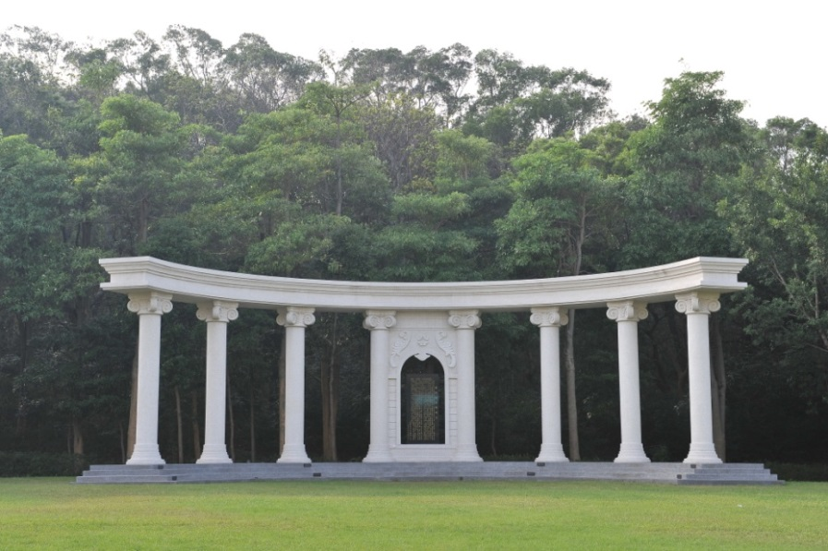

- 歷年成績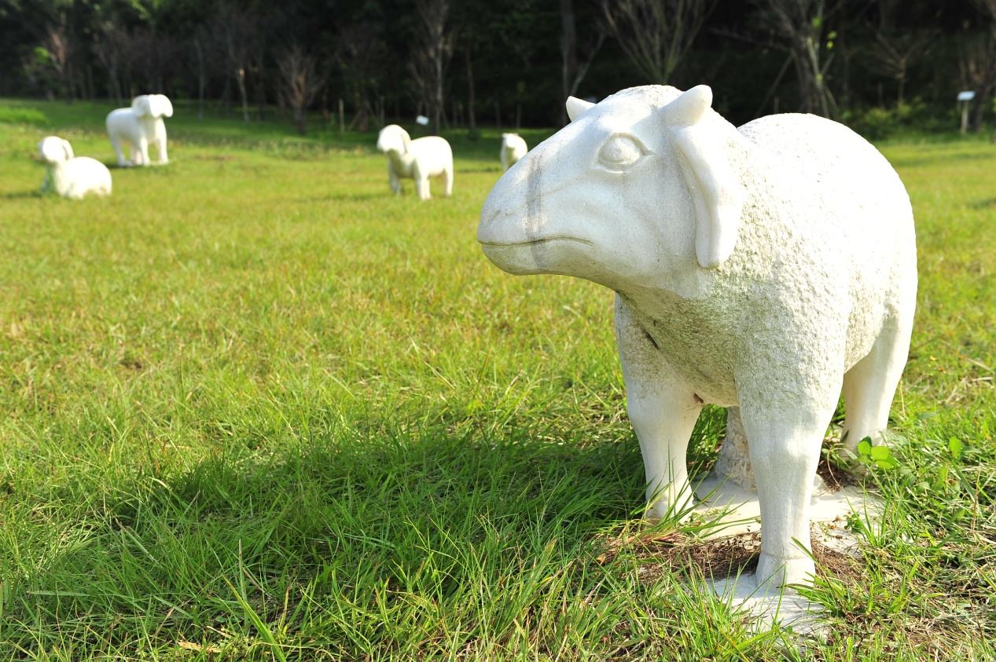

(請貼入歷年成績單)

- 歷年獎勵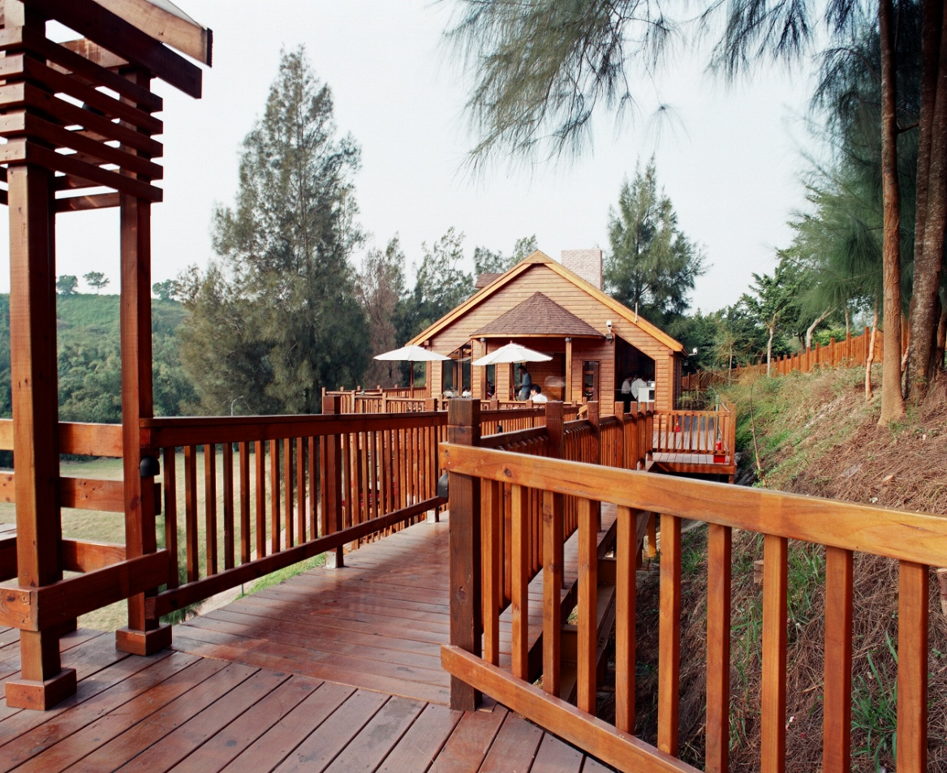

獎勵明細
明細類別 | 發生日期 | 事 由 | 處理方式
(例如)  獎勵 | 103/09/10 | 學期擔任班上社團幹部或小老師負責盡職表現優異者 | 小功兩次
獎勵 | 年/月/日
獎勵 | 年/月/日
獎勵 | 年/月/日
獎勵 | 年/月/日
獎勵 | 年/月/日
獎勵 | 年/月/日
獎勵 | 年/月/日
獎勵 | 年/月/日
獎勵 | 年/月/日
獎勵 | 年/月/日
獎勵 | 年/月/日
獎勵 | 年/月/日

- 專業證照

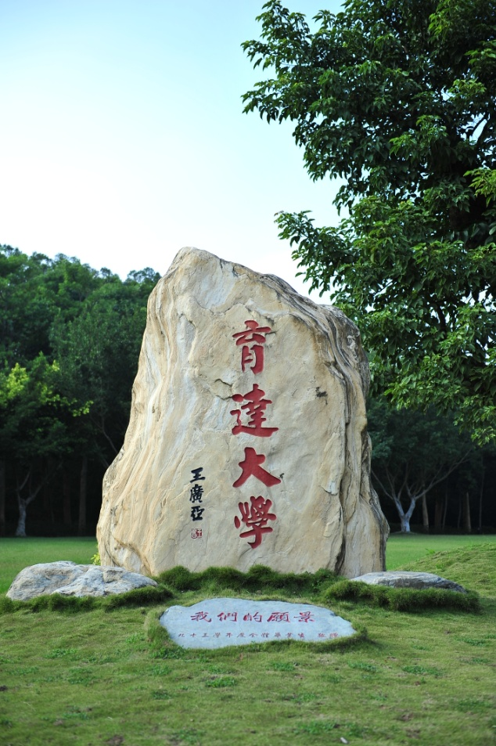

證照
(請貼入證照正反面)

(請說明心得，可有可無，請自行應用)
證照
(請貼入證照正反面)

(請說明心得，可有可無，請自行應用)
證照
(請貼入證照正反面)

(請說明心得，可有可無，請自行應用)

- 歷年獎狀
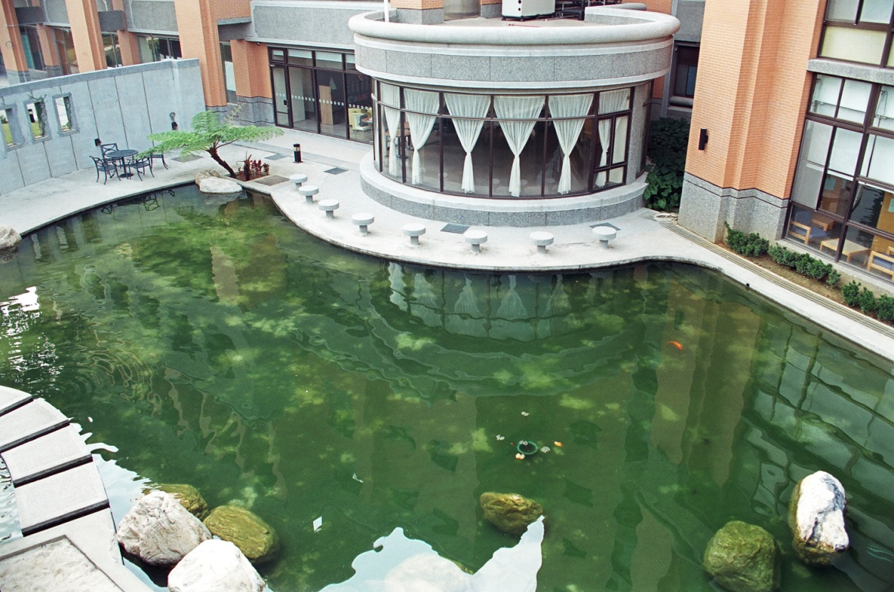

獎狀
(請貼入獎狀正面)

(請說明心得，可有可無，請自行應用)
獎狀
(請貼入獎狀正面)

(請說明心得，可有可無，請自行應用)

- 其他相關資料
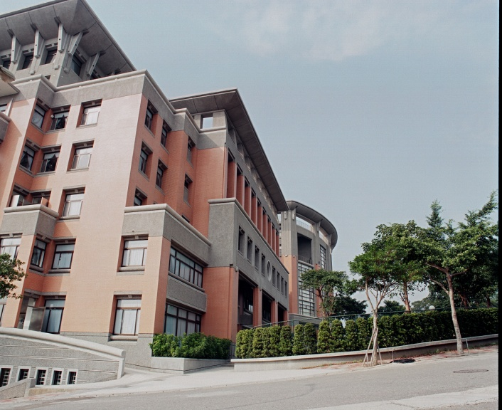

標題
(請貼入其他相關資料，例社團活動、服務學習、校外活動)

